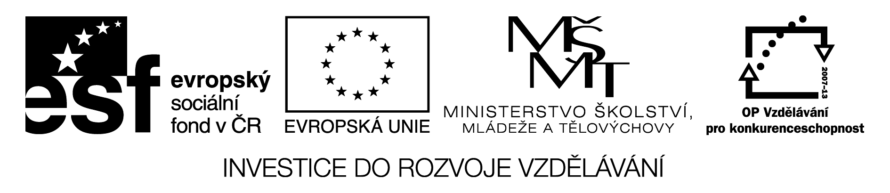

Příjmení: _______________ Datum: _________
LÉTO

1. Doplň věty.
Datum, kterým začíná léto je ________________ . Tento den
se nazývá ________________________________________ .

2. Zakroužkuj letní měsíce.
BŘEZEN DUBEN KVĚTEN ČERVEN ČERVENEC SRPEN ZÁŘÍ

3. Škrtni obrázky, které nepatří k létu.
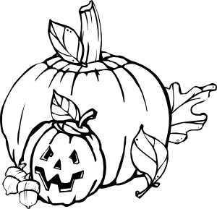
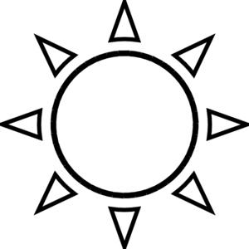
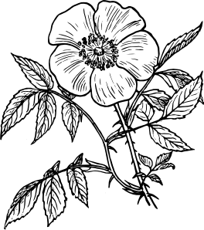
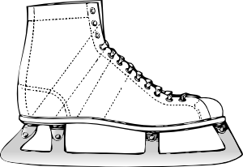

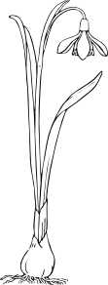
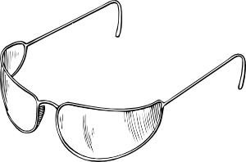
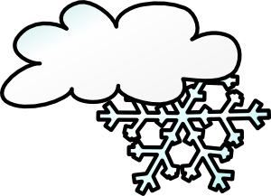

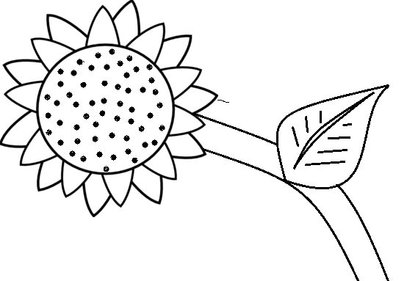
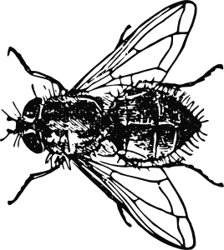
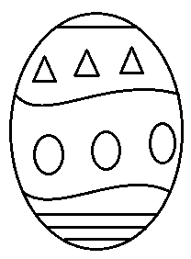
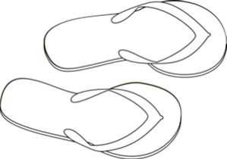


4. Vyber jednu správnou možnost do věty.

Letní dny jsou většinou CHLADNÉ / MLHAVÉ / TEPLÉ.
Na polích neprobíhají ŽNĚ / SETÍ OBILÍ / SKLIZEŇ CHMELE.
Letní prázdniny začínají v ČERVNU / ČERVENCI / SRPNU.
Rostliny se na louce suší a říká se jim SLÁMA / SENO / SUŠINA.

5. U každé věty zakroužkuj písmeno podle toho, zda je to pravda či lež. Písmena pak dopiš do tabulky, čímž získáš tajenku.
ANO NE

Letní slunovrat znamená, že je noc i den stejně dlouhý. R P
Na zahradách i ve volné přírodě některé rostliny kvetou. R Ř
Některé plody na stromech a keřích dozrávají. Á A

Žně znamenají sklizeň obilí. Z S
V létě se seče louka. D P
V létě v lese nemůžeme sbírat houby. M N
Léto je většinou pro lidi čas odpočinku. I Y
V létě nás často obtěžují komáři a mouchy. N M
Pokud se nám na kůži přisaje klíště, tak ho vytrhneme. Ý Y

TAJENKA:

6. Doplň do článku o letním ovoci chybějící slova (keř, drobnější, borůvky, Rybíz, jahody, meruňky, ostružinách). RYCHLÍCI si vybarví obrázky.

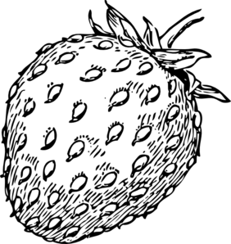
V létě sklízíme nejdříve zahradní ___________. Plané
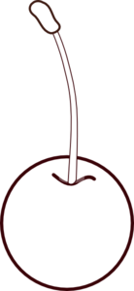
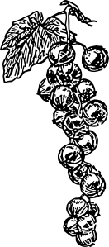
jedlé jahody jsou _________________ než jahody zahradní. Později dozrávají třešně, višně a rybíz . ________ může být červený, černý nebo bílý. Je keřový nebo stromkový. Také angrešt se vyskytuje buď jako _______ nebo jako stromek. V teplejších oblastech se pěstují také broskvoně a sladké _________________ .
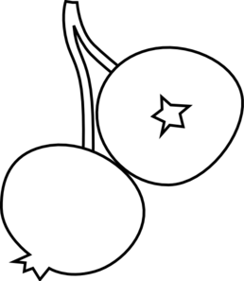
V lese jako první dozrávají fialové _____________.
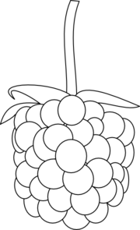
Později sbíráme maliny a brusinky. Teprve koncem léta si můžeme pochutnat na černých _____________________.

7. Škrtni obrázky sportů, které se neprovádí v létě venku.

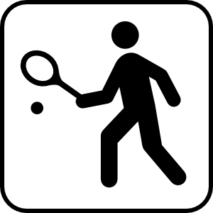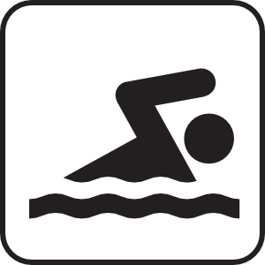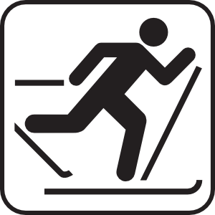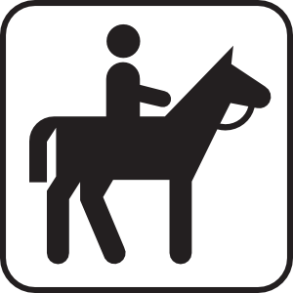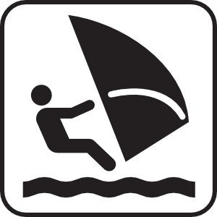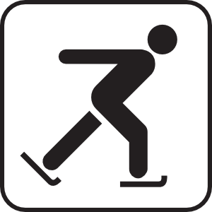

Veškerý obrazový materiál [cit. 2013-06-01] dostupný pod licencí Public domain na WWW:

brusle http://www.clker.com/clipart-10845.html
vločka s mrakem http://www.clker.com/clipart-6490.html
dýně http://www.clker.com/clipart-12331.html
sněženka http://www.clker.com/clipart-14032.html
moucha http://www.clker.com/clipart-11552.html
šípková růže http://www.clker.com/clipart-26807.html
žalud http://www.clker.com/clipart-acorn-food.html
slunečnice http://www.clker.com/clipart-310637.html
sluneční brýle http://www.clker.com/clipart-11018.html
sandále http://www.clker.com/clipart-flip-flops-outline.html
slunce http://www.clker.com/clipart-sun-outline-1.html
opalovací krém http://www.clker.com/clipart-200414.html
rybiz http://www.clker.com/clipart-26881.html
malina http://www.clker.com/clipart-raspberry-outline.html
jahoda http://www.clker.com/clipart-strawberry-drawing.html
tresen http://www.clker.com/clipart-cherry-5.html
borůvky http://www.clker.com/clipart-blueberries-outline-1.html
lyžování http://www.clker.com/clipart-ice-skiing-map-sign3.html
jízda na koni http://www.clker.com/clipart-horse-back-riding1.html
plavání http://www.clker.com/clipart-swimming1.html
windsurfing http://www.clker.com/clipart-wind-surfing1.html
tenis http://www.clker.com/clipart-tennis-or-squah-courts-1.html
bruslení http://www.clker.com/clipart-skating-on-ice1.html

